Podstawy baz danych
Dokumentacja projektu
Baza danych „SwooshSpot”

Projekt nadzorował:
…

Wykonał:
…

SPIS TREŚCI

SPIS TREŚCI
1 Etap I……………………………………………………………………………………………3
1.1 Opis ogólny………………………………………………………………………….3
1.2 Model encji………………………………………………………………………….4
1.3 Opis encji…………………………………………………………………………….5
2 Etap II…………………………………………………………………………………………..5
2.1 Opis przekształcenia związku encji na model relacyjny………...5
2.2 Model relacyjny…………………………………………………………………...5
2.3 Normalizacja schematu………………………………………………………..6
3 Etap III………………………………………………………………………………………….6
3.1 Baza danych w MySQL.………………………………………………………..6
3.2 Widok projektu bazy danych w phpMyAdmin……………………...6
4 Przykładowe operacje na bazie danych……………………………………….11
5 Spis ilustracji……………………………………………………………………………….13
6 Wykorzystanie narzędzia…………………………………………………………….13

1.1 OPIS OGÓLNY

Baza danych sklepu internetowego z butami została zaprojektowana w sposób umożliwiający sprawne zarządzanie produktami, użytkownikami oraz procesem zakupowym. Struktura bazy obejmuje kilka kluczowych tabel, które ze sobą współpracują, aby zapewnić pełną funkcjonalność sklepu. Każdy użytkownik ma swoje konto, którego dane przechowywane są w tabeli użytkowników, gdzie zapisywane są takie informacje jak imię, nazwisko, adres email oraz hasło. Każdy użytkownik posiada przypisany koszyk, który zawiera produkty dodane do zakupu. Koszyk ten jest indywidualny dla każdego konta i pozwala użytkownikowi na przechowywanie wybranych produktów przed finalizacją zakupu. Produkty w sklepie są opisane w osobnej tabeli, która zawiera informacje o nazwie, opisie, cenie oraz dostępnych opcjach, takich jak rozmiar i kolor, co odzwierciedla realne doświadczenie zakupowe. Każdy produkt może mieć kilka wariantów, reprezentujących różne dostępne rozmiary i kolory. Warianty te są powiązane z produktami za pomocą specjalnych relacji, co pozwala na elastyczne zarządzanie stanami magazynowymi i różnorodnością oferty. Dodatkowo, koszyk użytkownika jest dynamicznie aktualizowany w miarę dodawania lub usuwania produktów, a po zatwierdzeniu zamówienia dane te trafiają do tabeli zamówień, gdzie są przetwarzane i śledzone. W ten sposób, baza danych zapewnia integralność i kompletność wszystkich działań, jakie użytkownik może podjąć w sklepie internetowym, od przeglądania produktów, przez dodawanie ich do koszyka, aż po finalizację zakupu.

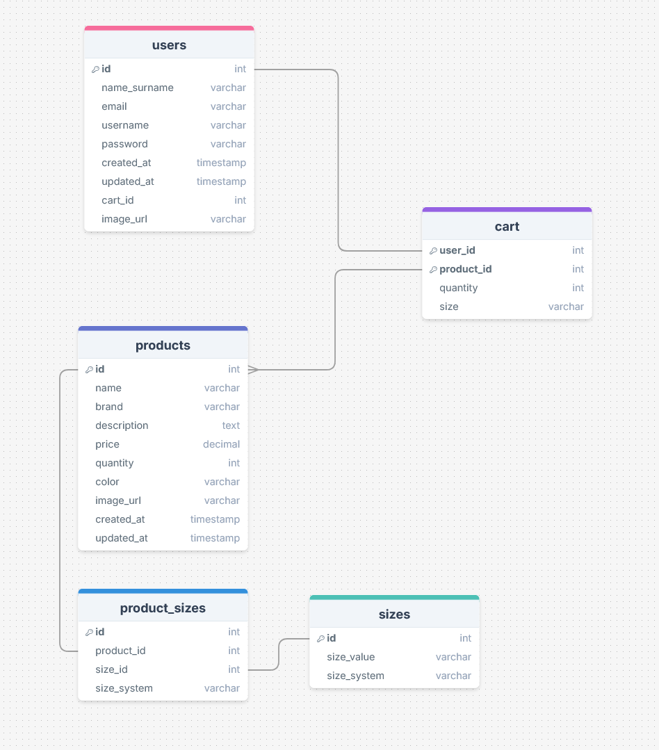
1.2 MODEL ENCJI

1.3 OPIS ENCJI

users – tabela zawiera podstawowe informacje o użytkowniku.

cart – zawiera informacje do którego użytkownika należy dany koszyk oraz posiada w sobie produkty do niego dodane.

products – tabela zawiera wszystkie informacje dotyczące produktów w bazie, takie jak: ilość, kolor, marka itd.

product_sizes – zawiera informacje odnośnie dostępnych rozmiarów dla danego produktu.

Sizes – tabela zawiera informacje jakie rozmiary oraz systemy rozmiarów np. UK, EUR, są dostępne ogólnie w bazie.

3.1 BAZA DANYCH W MYSQL
Link do bazy (.sql):
https://drive.google.com/file/d/1oKDAi4jx1zzD7hoEF-LfZqjtYN8cZLk4/view?usp=sharing
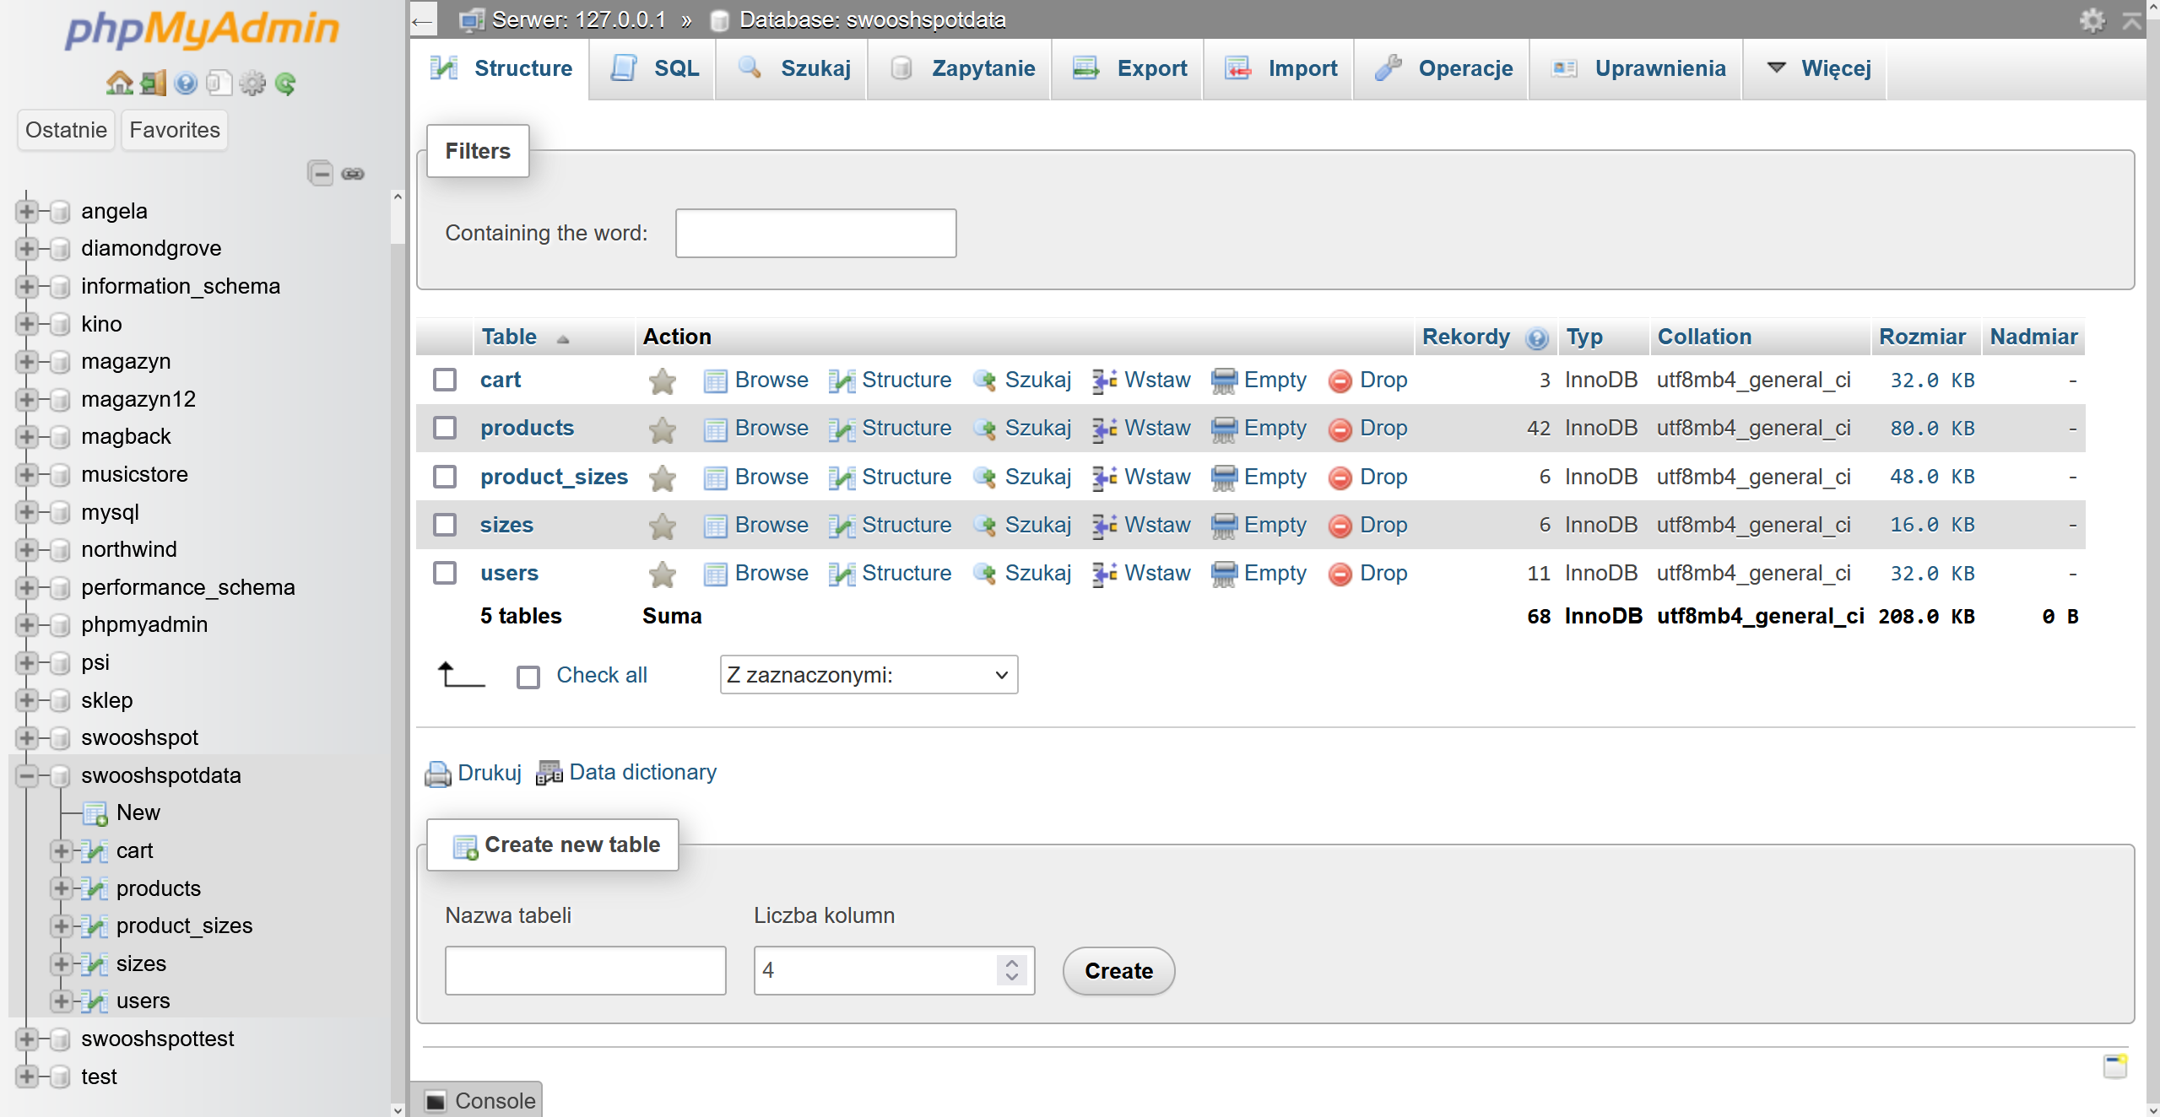
Rysunek 3. Widok bazy danych SwooshSpot z panelu phpMyAdmin
